Documentación de Bases de Datos

## GNC: Gestión de Nacimientos y Cría

### Integrantes:

Samuel Rodríguez

Agustín Rodríguez

Emiliano Silva

Eduardo Mena

Índice

**Tabla ALIMENTOS** 1

**Estructura** 1

**Constraints** 2

**Triggers** 2

**Tabla CONSUMO_ALIMENTO_TERNERAS** 2

**Estructura** 2

**Contraints** 3

**Tabla CONSUMO_MEDICAMENTO_TERNERA** 3

**Estructura** 3

**Constraints** 3

**Tabla Enfermedad_Ternera** 4

**Estructura** 4

**Constraints** 4

**Tabla ENFERMEDADES** 4

**Estructura** 4

**Constraints** 5

**Triggers** 5

**Tabla GUACHERAS** 5

**Estructura** 5

**Constraints** 5

**Triggers** 6

**Tabla MADRES** 6

**Estructura** 6

**Constraints** 6

**Triggers** 6

**Tabla MEDICAMENTOS** 6

**Estructura** 6

**Constraints** 7

**Triggers** 7

**Tabla PADRES** 7

**Estructura** 7

**Constraints** 7

**Triggers** 7

**Tabla PESOS** 8

**Estructura** 8

**Constraints** 8

**Tabla TERNERAS** 8

**Estructura** 8

**Constraints** 9

**Triggers** 9

**Tabla UNIDADES** 9

**Estructura** 10

**Constaints** 10

**Triggers** 10

**Tabla USUARIOS** 10

**Estructura** 10

**Constraints** 11

**Triggers** 11

**Modelo de la base de datos** 11

# **Tabla ALIMENTOS**

## **Estructura**

DESCRIBE ALIMENTOS

Nombre Nulo Tipo

------------ -------- ------------

ID_ALIMENTO NOT NULL NUMBER(2)

NOMBRE NOT NULL VARCHAR2(25)

COSTO_UNIDAD NOT NULL NUMBER(5,2)

CANTIDAD NOT NULL NUMBER(5,2)

ID_UNIDAD NOT NULL NUMBER(38)

## **Constraints**

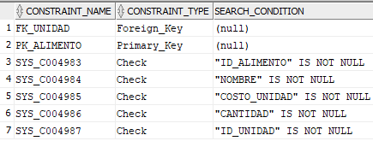

## **Triggers**



# **Tabla CONSUMO_ALIMENTO_TERNERAS**

## **Estructura**

DESCRIBE CONSUMO_ALIMENTO_TERNERAS

Nombre Nulo Tipo

----------- -------- -----------

ID_TERNERA NOT NULL NUMBER(38)

ID_ALIMENTO NOT NULL NUMBER(38)

FECHA NOT NULL DATE

CANTIDAD NOT NULL NUMBER(5,2)

## **Contraints**

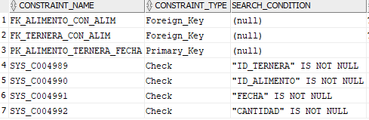

# **Tabla CONSUMO_MEDICAMENTO_TERNERA**

## **Estructura**

DESCRIBE CONSUMO_MEDICAMENTO_TERNERA

Nombre Nulo Tipo

ID_TERNERA NOT NULL NUMBER(38)

ID_MEDICAMENTO NOT NULL NUMBER(38)

FECHA NOT NULL DATE

CANTIDAD NOT NULL NUMBER(2,2)

## **Constraints**

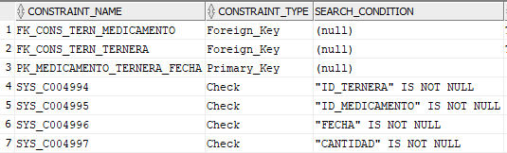

# **Tabla Enfermedad_Ternera**

## **Estructura**

DESCRIBE ENFERMEDAD_TERNERA

Nombre Nulo Tipo

------------- -------- -------------

ID_TERNERA NOT NULL NUMBER(38)

ID_ENFERMEDAD NOT NULL NUMBER(38)

FECHA_DESDE NOT NULL DATE

FECHA_HASTA DATE

OBSERVACION VARCHAR2(250)

## **Constraints**

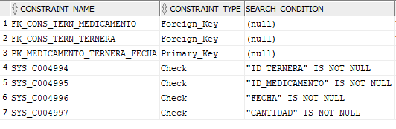

# **Tabla ENFERMEDADES**

## **Estructura**

DESCRIBE ENFERMEDADES

Nombre Nulo Tipo

ID_ENFERMEDAD NOT NULL NUMBER(38)

NOMBRE NOT NULL VARCHAR2(100)

GRADO_GRAVEDAD NOT NULL NUMBER(2)

## **Constraints**

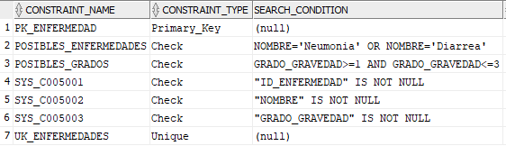

## **Triggers**



# **Tabla GUACHERAS**

## **Estructura**

DESCRIBE GUACHERAS

Nombre Nulo Tipo

----------- -------- ------------

ID_GUACHERA NOT NULL NUMBER(38)

PK_GUACHERA NOT NULL VARCHAR2(12)

ID_USUARIO NOT NULL NUMBER(38)

NOMBRE NOT NULL VARCHAR2(70)

## **Constraints**

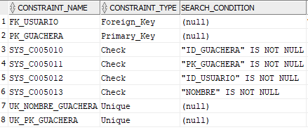

## **Triggers**



# **Tabla MADRES**

## **Estructura**

DESCRIBE MADRES

Nombre Nulo Tipo

ID_MADRE NOT NULL NUMBER(4)

NRO_CARAVANA NOT NULL NUMBER(10)

## **Constraints**

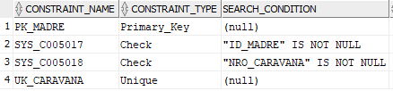

## **Triggers**



# **Tabla MEDICAMENTOS**

## **Estructura**

DESCRIBE MEDICAMENTOS

Nombre Nulo Tipo

-------------- -------- -------------

ID_MEDICAMENTO NOT NULL NUMBER(38)

NOMBRE NOT NULL VARCHAR2(100)

DOSIS NOT NULL VARCHAR2(100)

COSTO NOT NULL VARCHAR2(100)

FECHA_DESDE DATE

FECHA_HASTA DATE

## **Constraints**

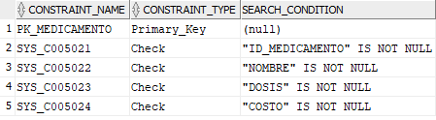

## **Triggers**



# **Tabla PADRES**

## **Estructura**

DESCRIBE PADRES

Nombre Nulo Tipo

------------ -------- ----------

ID_PADRE NOT NULL NUMBER(4)

NRO_CARAVANA NOT NULL NUMBER(10)

## **Constraints**

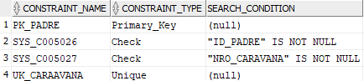

## **Triggers**



# **Tabla PESOS**

## **Estructura**

DESCRIBE PESOS

Nombre Nulo Tipo

------------- -------- ------------

ID_PESO NOT NULL NUMBER(38)

ID_TERNERA NOT NULL NUMBER(38)

TIPO_REGISTRO NOT NULL VARCHAR2(50)

FECHA NOT NULL DATE

PESO NOT NULL NUMBER(4,2)

## **Constraints**

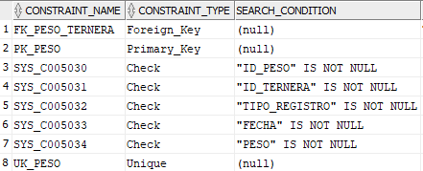

# **Tabla TERNERAS**

## **Estructura**

DESCRIBE TERNERAS

Nombre Nulo Tipo

---------------- -------- -------------

ID_TERNERA NOT NULL NUMBER(4)

NRO_CARAVANA NOT NULL NUMBER(10)

ID_MADRE NOT NULL NUMBER(38)

ID_PADRE NOT NULL NUMBER(38)

ID_GUACHERA NOT NULL NUMBER(38)

FECHA_NACIMIENTO NOT NULL DATE

PESO_NACIMIENTO NOT NULL NUMBER(4,2)

RAZA NOT NULL VARCHAR2(12)

PARTO NOT NULL VARCHAR2(12)

FECHA_MUERTE DATE

CAUSA_MUERTE VARCHAR2(500)

FECHA_BAJA DATE

CAUSA_BAJA VARCHAR2(500)

## **Constraints**

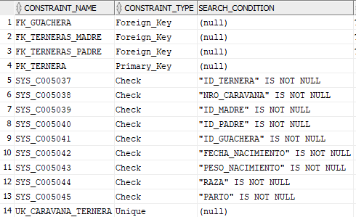

## **Triggers**



# **Tabla UNIDADES**

## **Estructura**

DESCRIBE UNIDADES

Nombre Nulo Tipo

--------- -------- ------------

ID_UNIDAD NOT NULL NUMBER(38)

UNIDAD NOT NULL VARCHAR2(25)

## **Constaints**

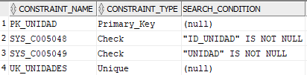

## **Triggers**



### 

# **Tabla USUARIOS**

## **Estructura**

DESCRIBE USUARIOS

Nombre Nulo Tipo

----------- -------- -------------

ID_USUARIO NOT NULL NUMBER(38)

USUARIO NOT NULL VARCHAR2(100)

NOMBRE NOT NULL VARCHAR2(50)

APELLIDO NOT NULL VARCHAR2(50)

PERFIL NOT NULL VARCHAR2(50)

CONTRASENIA NOT NULL VARCHAR2(16)

## **Constraints**

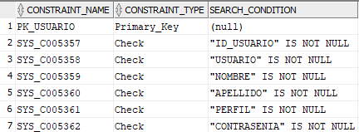

## **Triggers**



# **Modelo de la base de datos**

